**PROTESTANTSE - GEMEENTE - HUISSEN**

**Zondag 1 juli 2018 -**

**2e zondag van de zomer**

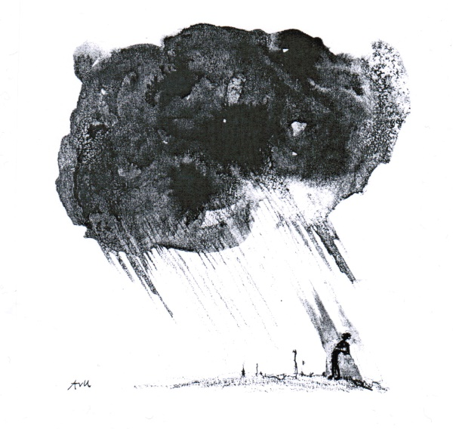

Voorganger : Ds. Matthijs Glastra

Organist : Herman Schimmel

**V O O R B E R E I D I N G**    
Muziek

Ambtsdrager gaat staan – de klok luidt

Woord van welkom

Gebed

God  
Gij die groter bent  
dan woorden kunnen zeggen  
Wij loven uw grote Naam  
en danken U,  
Vader, Zoon en Heilige Geest

**WEES VANMORGEN VOOR ONS  
LICHT, LEVEN EN LIEFDE  
VERVUL ONS  
MET GELOOF , HOOP EN LIEFDE.  
AMEN.**

De twee kaarsen worden aangestoken  
  
We zingen samen:



*(gemeente gaat staan)*

Begroeting

v: Onze hulp is in de Naam van de Heer

a: SCHEPPER EN BEHOEDER VAN ALLE LEVEN

v: God, laat uw licht over ons leven schijnen

a: UW LIEFDE OVER AL ONZE DAGEN

v: Wij groeten elkaar

a: IN DE NAAM VAN DE VADER, DE ZOON

EN DE HEILIGE GEEST. AMEN.

Zingen: Lied 280

1 . De vreugde voert ons naar dit huis

waar ’t woord aan ons geschiedt.

God roept zijn naam over ons uit

en wekt in ons het lied.

2. Dit huis van hout en steen, dat lang

de stormen heeft doorstaan,

waar nog de wolk gebeden hangt

van wie zijn voorgegaan,

3. Dit huis, dat alle sporen draagt

van wie maar mensen zijn,

de pijler die het alles schraagt,

wilt Gij die voor ons zijn?

4. Zal dit een huis, een plaats zijn waar

de hemel open gaat,

waar Gij ons met uw eng'len troost,

waar Gij U vinden laat?

5. Onthul ons dan uw aangezicht,

uw naam, die mét ons gaat

en heilig ons hier met uw licht,

uw voorbedachte raad.

6. Vervul ons met een nieuw verstaan

van ’t woord, waarin Gij spreekt

en reik ons zelf als leeftocht aan

het brood, dat Gij ons breekt.

7. Dit huis slijt mét ons aan de tijd,

maar blijven zal de kracht

die wie hier schuilen verder leidt

tot alles is volbracht.

*(gemeente gaat zitten)*

De nachtzoen van Karel Eykman

*Licht dat wil ingaan*

*tegen donkere nachten*

*tegen duistere machten.*

*De morgen breekt aan.*

*Toen de zon aan de slag kon*

*ging het donker verdwijnen*

*mocht de aarde verschijnen.*

*Dat begon met de zon.*

*Laat dan je licht gaan*

*als een zucht van verlichting.*

*Het geeft je weer richting*

*aan je bestaan.*

*Kijk dan en zie maar*

*maak het licht levend.*

*Word zelf lichtgevend*

*voor jezelf en elkaar.*

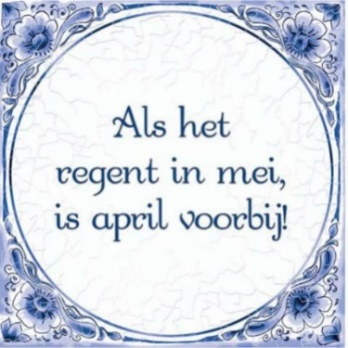

*Als ik slaap en droom van morgen,*

*Zul jij, God, dan voor mij zorgen?*

*Wees ook bij mij in de nacht*

*Tot de zon weer naar me lacht.*

*- Erik Idema -*

Zingen: lied 221

1.Zo vriendelijk en veilig als het licht,

zo als een mantel om mij heen geslagen,

zo is mijn God, ik zoek zijn aangezicht,

ik roep zijn naam, bestorm Hem met mijn vragen,

dat Hij mij maakt, dat Hij mijn wezen richt.

Wil mij behoeden en op handen dragen.

2. Want waar ben ik, als Gij niet wijd en zijd

waakt over mij en over al mijn gangen.

Wie zou ik worden, waart Gij niet bereid

om, als ik val, mij telkens op te vangen.

Ik leef niet echt, als Gij niet met mij zijt.

Ik moet in lief en leed naar U verlangen.

3. Spreek Gij het woord dat mij vertroosting geeft,

dat mij bevrijdt en opneemt in uw vrede.

Ontsteek die vreugde die geen einde heeft,

wil alle liefde aan uw mens besteden.

Wees Gij vandaag mijn brood, zowaar Gij leeft –

Gij zijt toch zelf de ziel van mijn gebeden.

**H E T W O O R D**

Gebed  
Zingen: Lied 677

2. Geest van de Vader en de Zoon,

vuur van hun heiligheid,

verzeng ons niet, maar brand ons schoon

van ongerechtigheid.

1. Geest, uit de hemel neergedaald,

storm van gedrevenheid,

breek niet de mens die ademhaalt,

Gij die ook stilte zijt.

3. Adem van leven in het woord,

wek hen die niet verstaan:

de stomme spreekt, de dove hoort,

Gij doet het lied ontstaan.

Lezen: Job 38: 1 - 30

Zingen: Lied 676

4. De Geest, wij zien haar niet,

maar zij waait alles schoon

ik ben weer opgelucht,

als na een enge droom.

5. Vanuit de overkant,

een land dat niemand ziet,

ontvangen wij een kracht,

de Geest die uitzicht biedt.

1. De wind, wij zien hem niet,

zijn stem klinkt in ons oor,

een briesje of een storm

die alle rust verstoort.

2. De Geest, wij zien haar niet,

toch horen we haar stem

die goede woorden spreekt

als ik verdrietig ben.

3. De wind, wij zien hem niet,

maar toch trekt hij zijn spoor:

de golven in de zee,

het lange gras buigt door.

Overweging  
Muziek

**T O E W I J D I N G**Gebeden

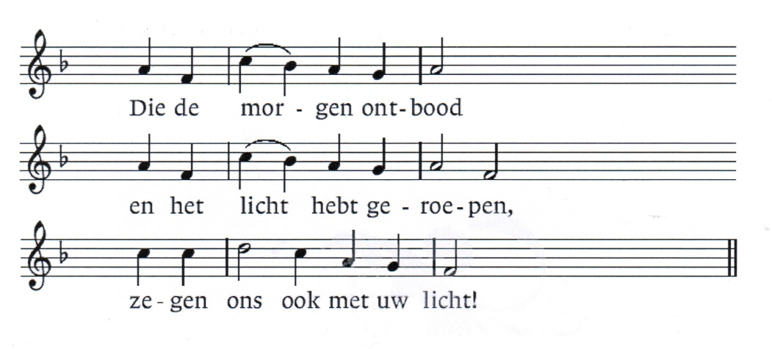

Collecte

**T A F E L V I E R I N G**

Tafelgebed Tot U verheffen wij ons hart  
**God die wij danken  
  
 *Die de morgen ontbood*** *. . . . . .* Wij danken U -  
 **God, bron van ons leven**  
 Gij die groter bent  
 meer dan woorden kunnen zeggen  
 Wij mogen leven in uw licht  
 leven uit uw liefde  
 daarin brengt Gij mensen bij elkaar  
 en weten wij ons verbonden  
 met allen die van uw goedheid leven en leefden.   
 Zo zingen wij U toe:   
lied 388 : 1,2 en 3

1. Voor ieder van ons een plaats aan de tafel,  
voor ieder van ons schoon water en brood,  
een veilige plek, een plaats om te schuilen,  
een plaats in Gods licht als tafelgenoot.  
Vol vreugde ziet God naar mensen die recht doen:  
zij scheppen geluk!  
Vol vreugde ziet God naar mensen die recht doen:  
zij scheppen geluk!

2. Voor ieder van ons een plaats aan de tafel,  
voor iedere vrouw, voor iedere man.  
Niet minder of meer, de een of de ander:  
het delen van macht is deel van ons plan.  
Vol vreugde ziet God naar mensen die recht doen:  
zij scheppen geluk!  
Vol vreugde ziet God naar mensen die recht doen:  
zij scheppen geluk!

3. Voor jong en voor oud een plaats aan de tafel,  
want iedere stem geeft klank aan het koor.  
Een hand zoekt een hand, de jongste de oudste;  
ze vinden elkaar en niemand gaat voor.  
Vol vreugde ziet God naar mensen die recht doen:  
zij scheppen geluk!  
Vol vreugde ziet God naar mensen die recht doen:  
zij scheppen geluk!

Wij danken U voor uw Zoon, Jezus Messias  
 Wij mogen leven vanuit de onvoorwaardelijke liefde  
 waarin Jezus zichzelf aan deze wereld gegeven heeft.  
 Daarom blijven wij tot op vandaag gedenken   
 de avond dat hij met zijn vrienden de maaltijd vierde,  
 ons voorging in de weg van leven en liefde  
 om brood en beker voor elkaar te zijn

5. De donkere weg die Hij betrad  
komt uit in ’t hemelrijk,  
en wie Hem volgen op dat pad,  
worden aan Hem gelijk.

***Die de morgen ontbood*** *. . . . . .*

Hij heeft ons brood van leven gereikt   
 met de woorden: ‘Neemt en eet hiervan   
 als je dat doet denk dan aan mij.’   
  
 Ook heeft hij een beker wijn genomen,   
 hij liet hem rondgaan met de woorden:   
 ‘Dit is de beker van vriendschap en verbondenheid‘  
  
 **God, vervul ons met uw Geest  
 dat mensen samen het leven delen   
 liefde ,vrede en recht voor allen.  
 Beziel ons met uw Geest  
 die ons beweegt en gaande houdt  
 en ons steeds weer samen doet zeggen**

Onze Vader die in de hemel zijt,

Uw naam worde geheiligd.

Uw koninkrijk kome,

Uw wil geschiede, op aarde zoals in de hemel.

Geef ons heden ons dagelijks brood.

En vergeef ons onze schulden

zoals ook wij onze schuldenaars vergeven.

En leid ons niet in verzoeking,

maar verlos ons van de boze.

Want van U is het koninkrijk

en de kracht

en de heerlijkheid

in eeuwigheid, Amen

Vredesgroet - ***Die de morgen ontbood*** *. . . . . .* Brood en wijn wordt gedeeld  
Danklied: Lied 388: 4 en 5

4. Voor ieder van ons een plaats aan de tafel,  
beschadigd of gaaf, rechtvaardig of slecht,

en ondanks de pijn: een plaats van vergeving,

genadig begin van goddelijk recht.

Vol vreugde ziet God naar mensen die recht doen:

zij scheppen geluk!

Vol vreugde ziet God naar mensen die recht doen:

zij scheppen geluk!

5. Voor ieder van ons een plaats aan de tafel,

van eerbied vervuld, van angsten bevrijd,

een plaats om te zijn, een plaats om te worden

getuige van Hem, een levend bewijs.

Vol vreugde ziet God naar mensen die recht doen:

zij scheppen geluk!

Vol vreugde ziet God naar mensen die recht doen:

zij scheppen geluk!

**Z E N D I N G E N Z E G E N**

Slotlied: Lied 700

1.Als de wind die waait met vlagen,

zo verrassend waait de Geest,

soms een storm, met donderslagen,

soms een stem: Wees niet bevreesd!

Soms een vlam, een vonk van boven,

soms een haard die laait van vuur,

soms een lamp die uit kan doven,

soms een glans van korte duur.

2. Soms een wolk die gul wil geven  
schaduw op geblakerd land,  
soms een zon die, hoogverheven,  
zindert op het mulle zand;  
bron van lachend, levend water,  
bedding, beek, rivier, fontein,  
stroom van heil – maar even later  
opgedroogd en weer woestijn.

3. Als een woord dat weg wil wijzen,

richting geeft en ruimte biedt,

als een brood, een vaste spijze,

sóms, soms éven – soms ook niet.

Soms, soms lijkt geen wind te waaien,

alles tevergeefs geweest

totdat weer in lichterlaaie

vonkt en vlamt: het vuur, de Geest!

Zending en zegen   
 AMEN

Reacties op de viering zijn welkom in de doos in de hal óf via het adres:: [*reactieviering@pknhuissen.nl*](mailto:reactieviering@pknhuissen.nl)*.*In de werkgroep VIEREN worden deze besproken en wordt er gekeken

hoe deze reacties de vieringen ten goede kunnen komen.